1. Створіть застосунок, в якому:
   1. Оголосіть функцію, яка приймає два параметри, та повертає максимальний із них. Продемонструйте роботу цієї функції, коли параметри мають наступні типи:
      1. цілі
      2. дійсні
      3. один параметр – дійсний, інший – цілий
   2. Оголосіть функцію, у якої всі аргументи (не менше 4) мають значення за замовчуванням. Продемонструйте всі можливі виклики цієї функції.
   3. Продемонструйте роботу функції при виклику якої використовуються іменовані параметри.
   4. Оголосіть функцію, яка може приймати довільну кількість параметрів. Продемонструйте роботу цієї функції.
   5. Оголосіть функцію, яка має довільну кількість іменованих аргументів. Продемонструйте роботу цієї функції.
   6. Оголосіть функцію, яка приймає 2 аргументи (аналог swap), міняє їх місцями та повертає ці змінні.
   7. Створіть функцію, яка приймає в якості параметру список, створює на його базі список з подвоєних елементів та повертає цей новий список.
   8. Створіть функцію, яка приймає в якості параметру список, якимось чином змінює цей список, але після завершення роботи функції список залишається незмінним.
   9. Створіть функцію, яка приймає в якості параметру рядок, формує на базі цього рядка список із перших літер кожного слова та повертає цей список.
   10. Напишіть функцію, яке приймає в якості параметра число, а повертає список чисел рядка Фібоначчі.
   11. Продемонструйте в коді використання global та nonlocal
2. Що буде в результаті виконання наступного коду: 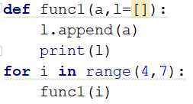

Обґрунтуйте свою відповідь.

1. Що буде в результаті виконання наступного коду:

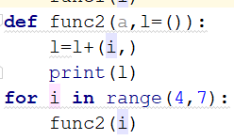

Обґрунтуйте свою відповідь.

